Załącznik do Uchwały Nr XLIII/229/09
Rady Miejskiej w Sycowie
z dnia 26 listopada 2009 r.

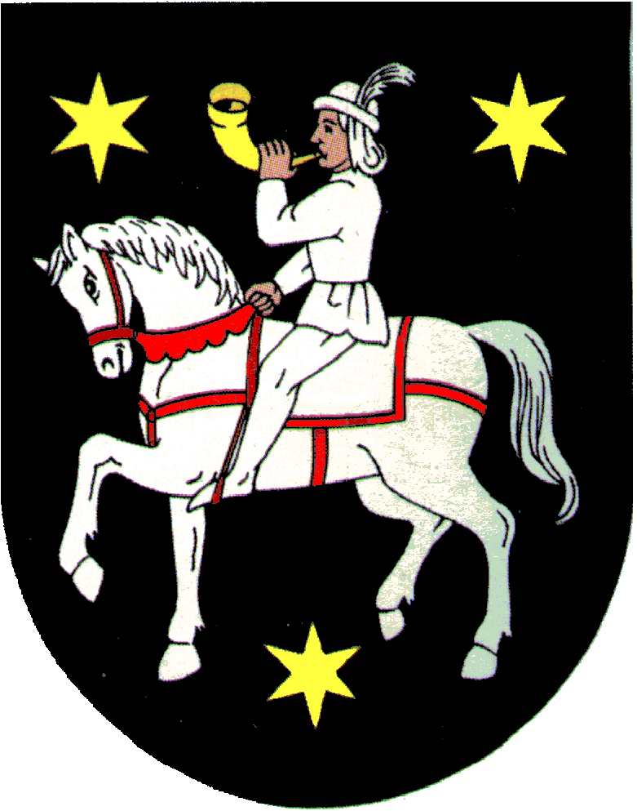

G M I N N Y P R O G R A M

PROFILAKTYKI I ROZWIĄZYWANIA

PROBLEMÓW ALKOHOLOWYCH I NARKOMANII

NA 2010 r.

SPIS TREŚCI

1. Wstęp

2. Diagnoza Problemów Alkoholowych na terenie Miasta

i Gminy Syców.
- rozmieszczenie punktów sprzedaży napojów alkoholowych na terenie miasta
i gminy Syców.
- wartość sprzedaży napojów alkoholowych na terenie miasta i gminy w 2008 r.
- diagnoza problemów alkoholowych przeprowadzona wśród uczniów
w Zespole Szkół Ponadgimnazjalnych w Sycowie.

3. Zasoby ludzkie ,lokalowe i organizacyjne do działań

w zakresie przeciwdziałania alkoholizmowi i narkomanii.

4. Kierunki działań i zadania ich realizacji na 2010 r.

WSTĘP

Realizacja ustawy o wychowaniu w trzeźwości i przeciwdziałaniu alkoholizmowi oraz ustawy o przeciwdziałaniu narkomanii jest jednym z ważnych przedsięwzięć lokalnej polityki społecznej . Oprócz postanowień prawnych umożliwiających podejmowanie działań zapobiegających negatywnym skutkom alkoholizmu i narkomanii, gminy otrzymały także prawny argument pozyskiwania środków finansowych na prowadzenie tych działań. Warunkiem jest jednak przyjmowanie corocznie programu przeciwdziałania alkoholizmowi i przeciwdziałania narkomanii. Przyjmowany corocznie program winien być poprzedzony diagnozą problemów alkoholowych i narkomanii na terenie gminy , na podstawie której winny być ustalane właściwe kierunki i działania , wynikające z przeprowadzonej diagnozy. Kierunki te winny być również w zgodzie z podstawowymi działaniami wynikającymi bezpośrednio z aktów prawnych dotyczących tej tematyki.

DIAGNOZA PROBLEMÓW ALKOHOLOWYCH
MIASTA I GMINY SYCÓW

Miasto i Gminę Syców zamieszkuje łącznie 16342 mieszkańców w tym :
miasto 10604 i gminę 5738 mieszkańców.
Na dzień 31 lipca 2008 roku na terenie miasta i gminy było 845 bezrobotnych w tym : 485 kobiet i 360 mężczyzn. Z ogólnej liczby 845 bezrobotnych tylko 218 osób posiadało prawa do zasiłku w tym: 118 mężczyzn i 100 kobiet.
W wieku do 45 roku jest 574 bezrobotnych.

Ogółem w mieście i gminie na dzień 31 października 2009 r. było 75 punktów
sprzedaży napojów alkoholowych w tym :
- 47 punktów detalicznych - 28 punktów gastronomicznych.
W porównaniu do analogicznego okresu roku ubiegłego liczba ta wzrosła o 4 punkty gastronomiczne.
Na terenie wiejskim mamy 27 punktów sprzedaży z tego:
- 18 punktów detalicznych
- 9 punktów gastronomicznych.
W mieście mamy natomiast 48 punktów sprzedaży z tego:
- 29 punktów detalicznych
- 19 punktów gastronomicznych.
W rozbiciu na poszczególne rodzaje alkoholi sytuacja przedstawia się następująco:
1. W detalu jest :
- do 4,5 % alkoholu oraz piwo 46 punktów
- od 4,5% do 18 % z wyjątkiem piwa 41 punktów
- powyżej 18 % 42 punkty.
2. W gastronomii jest:
- do 4,5% alkoholu oraz piwa 27 punktów
- od 4,5% do 18% z wyjątkiem piwa 18
- powyżej 18% 19 punktów.
Liczba punktów sprzedaży w rozbiciu na rodzaje alkoholi w mieście jest następująca:
1. W detalu:
- do 4,5% alkoholu oraz piwo 30 punktów
- od 4,5% do 18% z wyjątkiem piwa 27 punktów
- powyżej 18% 25 punktów.
2. W gastronomii:
- do 4,5% alkoholu oraz piwo 16 punktów
- od 4,5% do 18 % z wyjątkiem piwa 13 punktów
- powyżej 18% 14 punktów.
Liczba punktów sprzedaży w rozbiciu na rodzaje alkoholi w terenie wiejskim jest następująca:
1. W detalu:
- do 4,5% alkoholu oraz piwo 16 punktów
- od 4,5% do 18% za wyjątkiem piwa 14 punkty
- powyżej 18% 11 punkty.
2. W gastronomii:
- do 4,5% alkoholu oraz piwo 10 punktów
- od 4,5% do 18% za wyjątkiem piwa 3 punkty
- powyżej 18% 4 punkty.
W stosunku do liczby mieszkańców 1 punkt sprzedaży napojów alkoholowych przypada na 218 mieszkańców w tym:
- w mieście - 221
- w terenie wiejskim – 213

Ważne miejsce w diagnozie problemów alkoholowych na terenie miasta i gminy zajmuje zestawienie statystyczne dotyczące wartości sprzedaży poszczególnych napojów alkoholowych na podstawie składanych przez podmioty gospodarcze ustawowych oświadczeń. Przedstawione dane dotyczą wartości sprzedaży w 2008 r.
Wartość sprzedaży poszczególnych napojów alkoholowych przedstawia się następująco :
- W detalu:
- o zawartości alkoholu do 4.5% oraz piwa - 3 564 296,48 zł
- o zawartości alkoholu od 4,5% do 18 % - 598 652,18 zł
- o zawartości alkoholu powyżej 18% - 3 248 443,14 zł

2. W gastronomii:
- o zawartości alkoholu do 4,5% oraz piwa - 784 458,27 zł
- o zawartości alkoholu od 4,5% do 18% - 46 457, 15 zł
- o zawartości alkoholu powyżej 18% - 291 340,95 zł
Łączna wartość sprzedaży poszczególnych napojów alkoholowych:
- o zawartości do 4,5% oraz piwa - 4 348 754,75 zł
- o zawartości alkoholu od 4,5% do 18% - 645 109,33 zł
- o zawartości powyżej 18% - 3 539 784,09 zł
Ogółem mieszkańcy miasta i gminy Syców zakupili w 2008 roku alkoholu na wartość 8 533 648, 17 zł .

Na uwagę zasługuje fakt, że z ogólnej kwoty sprzedaży tj. 8 533 648,17 zł w marketach / Biedronka, Netto, Eko / wartość sprzedaży napojów alkoholowych wyniosła aż 2 894 662,31 zł a więc prawie 34%. Natomiast na stacjach paliw wartość sprzedaży napojów alkoholowych wyniosła 564 006,63 zł co stanowi 6,6 % ogólnej wartości sprzedaży.

W przeliczeniu na liczbę mieszkańców miasta i gminy dane przedstawiają się następująco:
1. Statystyczny mieszkaniec wydał na napoje alkoholowe kwotę – 522,19 zł w tym:
- na niskoprocentowe napoje alkoholowe / piwo/ kwotę - 266,10 zł
- na średnioprocentowe napoje alkoholowe/wino/ kwotę - 39,47 zł
- na wysokoprocentowe napoje alkoholowe/ wódka, koniaki/ kwotę - 216,60 zł

Wzorem roku ubiegłego we wrześniu 2009 roku a więc na początku roku szkolnego w Zespole Szkół Ponadgimnazjalnych w Sycowie przeprowadzono ankietę dotyczącą problemów alkoholowych wśród młodzieży tej szkoły. Świadczy to o prawidłowym podejściu Dyrekcji tej szkoły i pedagoga szkolnego do pracy nad profilaktyką dotyczącą szeroko rozumianych uzależnień wśród młodzieży tej szkoły. Sądzimy jednak ,że wyniki tych badań można odnieść do całej młodzieży szkół ponadgimnazjalnych a ogólnie do młodzieży w wieku dorastania.
Jak wynika z przeprowadzonych badań tylko 3% badanych nie piło alkoholu, ale 26% pije alkohol przynajmniej raz w tygodniu a nawet częściej. Najczęściej alkohol wśród badany spożywany jest na imprezach- 72%, i w pubie z przyjaciółmi 40% . 17% badanych pije alkohol w domu z czego wynika, że za przyzwoleniem rodziców . Największym powodzeniem wśród badanych cieszy się piwo - 67% a następnie wódka 30%.
Pocieszeniem może być fakt, że 93 % badanych uważa się za wyedukowanych w zakresie problematyki uzależnień.

ZASOBY LUDZKIE , LOKALOWE I ORGANIZACYJNE DO DZIAŁAN W ZAKRESIE PRZECIDZIAŁANIA ALKOHOLIZMOWI I NARKOMANII.

Na potrzeby mieszkańców miasta i gminy Syców w Klubie Abstynenta
w Sycowie przy ul. 1-Maja 3 Ośrodek Pomocy Psychologicznej i Terapii Uzależnień „REMEDIUM „ z Ostrzeszowa udziela porad psychologicznych,
prowadzi zajęcia dla grupy osób uzależnionych z programem terapeutycznym oraz zajęcia dla grupy osób współuzaleznionych również z programem terapeutycznym .Porady i zajęcia prowadzą : psycholog kliniczny ora dwóch specjalistów terapii uzależnień. Porady psychologa oraz zajęcia grup odbywają się raz w tygodniu . Ponadto specjaliści terapii uzależnień prowadzący zajęcia grupowe udzielają również porad indywidualnych. W Klubie Abstynenta maja również spotkania grupy samopomocowe AA i Alanon. W godzinach otwarcia klubu wszyscy mieszkańcy miasta i gminy mogą się zapoznać z problematyką dotyczącą problemów alkoholizmu , narkomanii oraz możliwościami leczenia osoby uzależnionej.

Od ponad 12 lat działa Stowarzyszenie Integracji Społecznej „Celina”, której podstawowym statutowym zadaniem jest propagowanie idei trzeźwościowej i pomoc osobom dotkniętym problemem alkoholowym i narkomanii .
Zgodnie z ustawą działa 5-io osobowa Miejsko – Gminna Komisja Rozwiązywania Problemów Alkoholowych. Członkowie komisji posiadają ustawowe przeszkolenie w zakresie przeciwdziałania alkoholizmowi oraz procedurami postępowania z osobami uzależnionymi. W rozmowach z osobami proszonymi na Komisje proponowane są formy leczenie dostępne w mieście i gminie jak również formy leczenia ambulatoryjnego i stacjonarnego.
W szkołach na terenie miasta i gminy zatrudniani psycholodzy i pedagodzy szkolni przygotowują programy, których zadaniem jest między innymi przeciwdziałanie alkoholizmowi i narkomanii wśród dzieci i młodzieży szkolnej.
W roku 2010 proponowany jest II etap kompleksowego szkolenia prowadzonego przez Ośrodek Profilaktyki „Remedium”.

KIERUNKI DZIAŁANIA I ZADANIA ICH REALIZACJI.

I . Działania profilaktyczne i edukacyjne dla dzieci i młodzieży.

- Szkolenia edukacyjno-profilaktyczne.

a/ szkolenia dla dzieci szkół podstawowych:
programy profilaktyczne – II etap „Nie irytuj się” i „Ja i Ty” dla klas I - III szkół podstawowych
program profilaktyczny- II etap „Potrafię powiedzieć nie” dla klas IV szkół podstawowych
program profilaktyczny – II etap „Moje decyzje” dla klas V – VI szkół podstawowych

b/ szkolenia dla młodzieży gimnazjum
program profilaktyczny – II etap „Przemocy nie” dla klas I gimnazjum
program profilaktyczny- II etap„Moje życie” dla klas II – III gimnazjum

c/ programy profilaktyczne dla młodzieży szkół ponadgimnazjalnych.
w tym : program „Ryzykowne zachowania”.

2. Obozy profilaktyczno-wypoczynkowe.

a/ obóz profilaktyczno - wypoczynkowy w okresie wakacji letnich dla dzieci
i młodzieży i z rodzin z problemem alkoholowym , z rodzin ubogich , w których występuje zagrożenie uzależnieniami.

3.Organizacja i prowadzenie świetlic środowiskowych dla dzieci z rodzin
z problemem alkoholowym i zagrożonych uzależnieniami

a/ prowadzenie świetlicy środowiskowej dla dzieci do 12 lat.
b/ prowadzenie świetlicy środowiskowej dla dzieci od 12-14 lat.

4. Organizacja alternatywnych form spędzania czasu wolnego.
a/ dla dzieci szkół podstawowych:
- pozalekcyjne zajęcia sportowe

- nauka pływania dla 9 i 10 latków

b/ dla młodzieży gimnazjalnej:
pozalekcyjne zajęcia sportowe

c/ dla młodzieży szkół ponadgimnazjanych
pozalekcyjne zajęcia sportowe

II. Wsparcie finansowe organizacji, instytucji i stowarzyszeń realizujących programy i kampanie z zakresu przeciwdziałania alkoholizmowi i narkomanii raz organizacji alternatywnych form spędzania czasu wolnego.

1.Programy turnieje i konkursy organizowane przez szkoły MOSiR, Centrum Kultury, organizacje i stowarzyszenia
-Program „Świat bajkowy- kolorowy” organizowany przez Publiczne Przedszkole Nr 3
-program „ EX AEQUO” realizowany w Szkole Podstawowej w Drołtowicach
-program zajęć alternatywnych realizowany w Szkole Podstawowej w Działoszy
-program zajęć alternatywnych realizowanych w Szkole Podstawowej w Stradomi
Wierzchniej
-program „Otwarta szkoła” realizowany w Szkole Podstawowej w Szczodrowie
-warsztaty dla nauczycieli „Jak rozwiązywać konflikty z uczniami- jak reagować na agresywne zaczepki i trudne sytuacje” realizowane w Zespole Szkół Ponadgimnazjalnych w Sycowie
-turnieje zawody i konkursy w ramach alternatywnych zajęć dla dzieci i młodzieży realizowane przez MOSiR w Sycowie
-program dla dzieci przedszkolnych realizowany w Państwowej Szkole Muzycznej
w Sycowie
-prezentacje idei trzeźwościowych organizowanych przez Komendę Hufca ZHP Syców.
-rekolekcje z programem uzależnień realizowany przez Kościół Domowy.
-zajęcia kulturalne w ramach alternatywnych form realizowane w świetlicach wiejskich przez Centrum Kultury.
-i turnieje organizowane przez Uczniowski Klub Sportowy „Szach-Mat”.
- zajęcia alternatywne / szachowe i muzyczne/ organizowane w sołectwie Stradomia Wierzchnia.
- zajęcia alternatywne / organizowane w sołectwie Ślizów.
- zajęcia alternatywne organizowane w sołectwie Biskupice.
- zakup stołu tenisowego dla na zajęcia alternatywne dla sołectwa Wioska .
- zakup sprzętu sportowego na zajęcia alternatywne dla sołectwa Wielowieś
- dofinansowanie profesjonalnych ośrodków leczenia narkomanii.

2. Porady psychologiczne oraz programy terapeutyczne dla osób uzależnionych i współuzależnionych organizowane przez profesjonalne centra profilaktyki i terapii uzależnień

3.Zakup sprzętu komputerowego, turnieje, konkursy i programy współorganizowane przez Komisariat Policji i Szkoły dla dzieci i młodzieży .
4. Organizacja Dnia Dziecka i Mikołaja dla dzieci z rodzin z problemem alkoholowym i ubogich zagrożonych uzależnieniem od alkoholu.

III. Szkolenia.
1. 2- dniowe warsztaty terapeutyczne dla osób uzależnionych.
2. 2 – dniowe warsztaty dla osób współuzależnionych
3. Szkolenie uzupełniające dla członków MGKRPA i radnych rady miejskiej

IV. Ustawowa działalność Miejsko-Gminnej Komisji Rozwiązywania Problemów Alkoholowych.
1. posiedzenia komisji
a/ przeprowadzanie rozmów z osobami uzależnionymi.
b/ kierowanie do Sądu
c/ kontrola placówek handlowych
2. przeprowadzanie wywiadów środowiskowych przez pracowników
MGOPS
3. opinie biegłych sądowych odnośnie uzależnienia od alkoholu

IV¹.Zasady wynagradzania członków Miejsko-Gminnej Komisji Rozwiązywania Problemów Alkoholowych.
a/ członkowie Komisji otrzymują wynagrodzenie za:
- posiedzenia Komisji
- posiedzenia w zespołach roboczych
- rozmowy z osobami uzależnionymi.
b/ łączna kwota miesięczna wynagrodzenia członka Komisji płatna za prace wymienione w pkt. „a” nie może przekraczać wysokości 10% minimalnego wynagrodzenia pracowników / zaokrąglona do 1 zł/ ustalonego przez Ministra Pracy i Polityki Socjalnej.

V. Koszty administracyjno - gospodarcze.

- Zakup materiałów i wyposażenia dot. przeciwdziałania narkomanii.
- Wynagrodzenie i pochodne dla Gospodarza Klubu Abstynenta.
- Koszty podróży służbowych.
- Pokrycie kosztów utrzymania Klubu Abstynenta
- czynsz za wynajem lokalu
- energia elektryczna
- środki czystości

